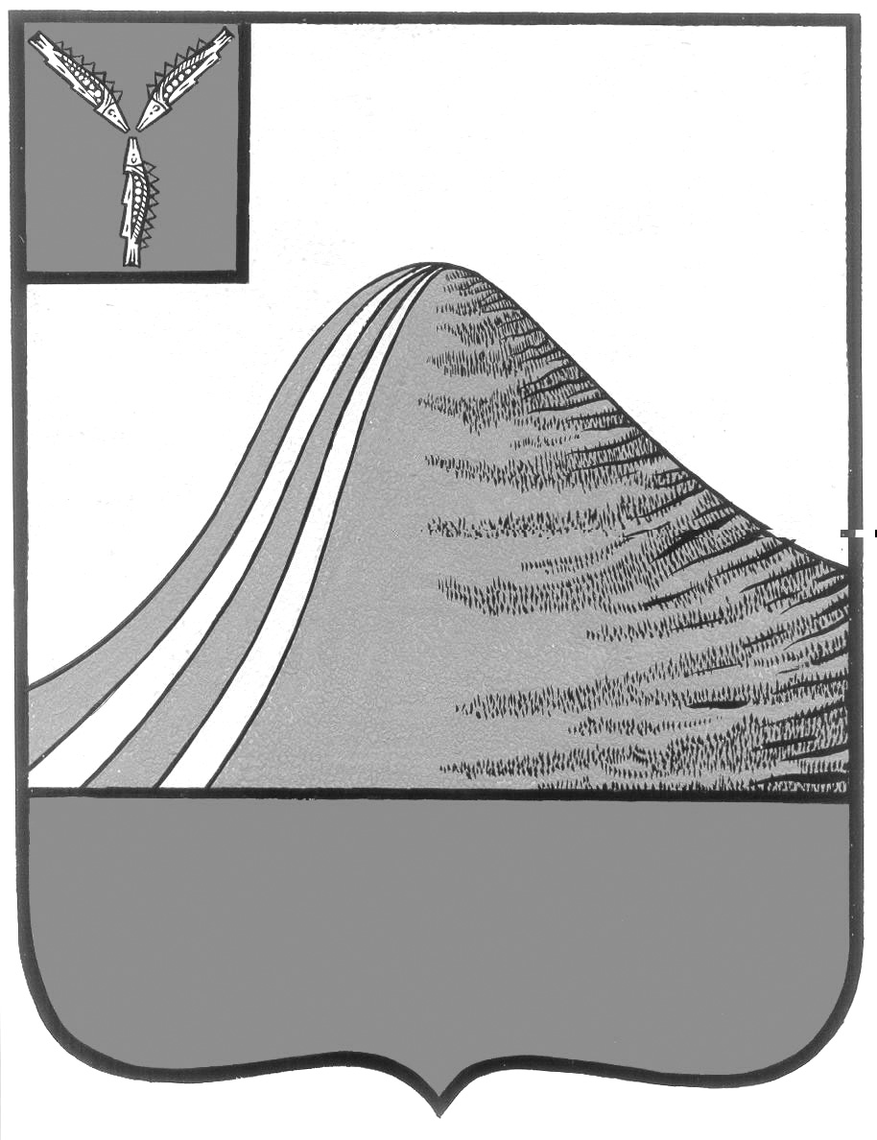
АДМИНИСТРАЦИЯ ЛЫСОГОРСКОГО МУНИЦИПАЛЬНОГО РАЙОНА
САРАТОВСКОЙ ОБЛАСТИ

Р А С П О Р Я Ж Е Н И Е

р.п.Лысые Горы

Об обеспечении безопасности жизни людей на водных
объектах Лысогорского муниципального района при
проведении крещенских купаний

В целях обеспечения безопасности жизни людей на водных объектах при проведении крещенских купаний и во исполнении рекомендаций МЧС России по Саратовской области от 10.01.2014 года №101-12-08 рекомендовать главам муниципальных образований, главам администраций муниципальных образований Лысогорского муниципального района:
1. Назначить должностных лиц, ответственных за соблюдение мер безопасности на льду водных объектов муниципальных образований при проведении крещенских купаний.
- Определить места проведения крещенских купаний.
3. Согласовать графики дежурств должностных лиц администрации совместно с должностными лицами полиции общественной безопасности.
4. При организации и проведении крещенских купаний руководствоваться «Рекомендациями по обеспечению безопасности граждан при организации проведения крещенских купаний» (Приложение 1).
Оборудовать надлежащим образом места проведения крещенских купаний (Приложение 2).
Оборудовать купальни, в зависимости от прогнозируемого количества купающихся (Приложение 3).
5. Контроль за исполнением настоящего распоряжения возложить на первого заместителя главы администрации Лысогорского муниципального района Куторова Э.А.

Глава администрации
муниципального района С. А. Девличаров

